МБОУ «Вознесенская СОШ»

Материалы гуманитарно-исследовательского проекта
«Военное детство»

« Война и семья»

Материал собрала ученица 11 «В» класса
Лысенко Елизавета Александровна
Руководитель – учитель географии
Слыжова Евгения Михайловна

Контакты: т: 89200023803
607340 Нижегородская область
р.п.Вознесенское, ул.Школьная, д.7.
polina1978@ro.ru

2014 год

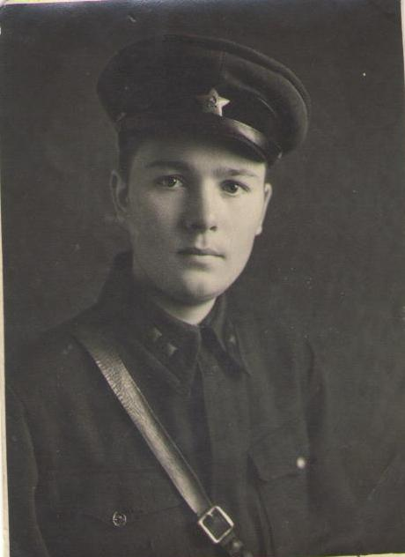

Золотов Андрей Иванович родился 7 августа 1922 года в с.Криуша Вознесенского района, Горьковской области в семье крестьянина-середняка.
Отец Андрея Ивановича, Золотов Иван Никитович родился в 1902г. с.Криуша Темниковского уезда, Тамбовской губернии. В 1931г. вступил в колхоз, приведя в него лошадь. Пахал, сеял, был ударником, находился на Доске Почёта, являлся членом правления колхоза, делегатом областного съезда Горьковского края. Когда началась война, ушёл добровольцем. Служил в 134 дивизии, 629-й стрелковый полк, 2-ой батальон, 5-ая рота, 1 взвод ручным пулемётчиком. Погиб на Калининском фронте в июле 1942г. у деревни Пушкари, Бельского района, Смоленской области.
Мать, Золотова Василиса Петровна (Васюта, так звали её дома), родилась в 1901г. в с. Криуша. Работала в колхозе, а затем прачкой в больнице.
В их семье родилось шесть детей: четыре сына и две дочери. Старший сын был Андрей (Золотов Андрей Иванович), затем Фёдор, Анна, Мария, Василий и Александр.
Андрей Иванович учился в Криушинской семилетней школе. В школе ему легко давались предметы естественнонаучного цикла, особенно математика, раньше всех в классе справлялся с математическими заданиями. Семья жила средне, во многом нуждалась. Необходим был дополнительный заработок. Мама Андрея, Василиса Петровна, предложила ему пойти к мастеру по плетению корзин из ивовых прутьев, чтобы он научился данному ремеслу и мог приносить в дом дополнительную «копейку». Отец, услышав этот разговор, сказал: « Не слушай её, лучше читай книжки!» Желание отца и желание самого Андрея повлияли на его судьбу. Отец хотел, чтобы сын продолжал учиться, так как он в Андрее видел способности к познанию, да и в то время было много неграмотных людей, поэтому учителей уважали и ценили. Учителя, в отличие от простых крестьян, которые работали за трудодни, получали хоть и малые, но «живые» деньги. Поэтому после успешного окончания школы он и ещё несколько ребят из с.Криуша решили поступить в Темниковское педучилище Мордовской АССР, так как оно находилось ближе остальных к Криуше. Добирались до Темникова пешком – это свыше 40км. Проучившись до Пасхи, пошли на праздник домой, обратно учиться пошёл только один человек – Золотов Андрей.
В 1941году Андрей Иванович был призван в ряды Красной Армии, где был зачислен в 3-е Ленинградское пехотное военное училище (после стрелково-снайперское), которое окончил в 1942г. Училище эвакуируют в Удмуртию г.Воткинск (родина Чайковского). Там проучился 7 месяцев по ускоренному курсу, присвоили звание лейтенант. Двенадцать лучших выпускников училища направляют в г.Рязань преподавателями пехотного училища на должность командира взвода. Но когда ехали, там сделали выпуск и нашли своих. В это время в г.Рязань формировалась 18-ая стрелковая дивизия. Золотов А. И. был направлен в 419-ый стрелковый полк 3-ий батальон, 3-ю роту командиром 3-его взвода.
В число дивизиона мобилизовали рабочих, которые трудились на обустройстве укреплений по р.Возне, многие были участниками Гражданской войны. Командирами отделений были унтер-офицеры, которые командовали «ать-два».
В июне 1942г. 18-ю стрелковую дивизию направляют под Сталинград. Взвод, возглавляемый Золотовым А.И., находился в тех местах, где снимался фильм «Они сражались за Родину». Однажды, когда взвод находился в окопах, недалеко от них началась перестрелка. Бойцы подумали, что их окружили немцы и про них забыли свои, у многих началась паника и некоторые даже предлагали сдаться в плен немцам, но Андрей Иванович, как командир взвода, нашел нужные и правильные слова, чтобы бойцы поверили в себя. Взвод долго находился в окопах, постепенно заканчивались запасы воды. Андрей Иванович, не принуждая своих товарищей идти на опасность и риск своей жизни, пополз за водой к реке сам, но за ним поползли ещё несколько бойцов, так как не хотели оставлять своего командира одного. В это время река находилась под прицелом фашистских снайперов. Андрей Иванович с бойцами пробрались к берегу реки, набрали воды и поползли назад, но их обнаружили и начали стрелять. В Андрея Ивановича стреляли дважды. Вначале пуля попала в плечо, но он продолжал ползти. Вторая пуля попала в грудь и он потерял сознание. Один из товарищей был убит, другой, когда уже стемнело, вытащил его к своим. Затем отправили в военный госпиталь, там убрали все осколки и удалили три ребра, состояние было тяжелым. Начальник госпиталя узнал адрес родителей и написал им, чтобы приехали, т. к. думал, что Андрей Иванович не выживет. Приехала мама, привезла домашней еды. Встреча с родным человеком положительно повлияла на душевное состояние больного. Вскоре он пошёл на поправку и его выписали.

В госпитале после ранения

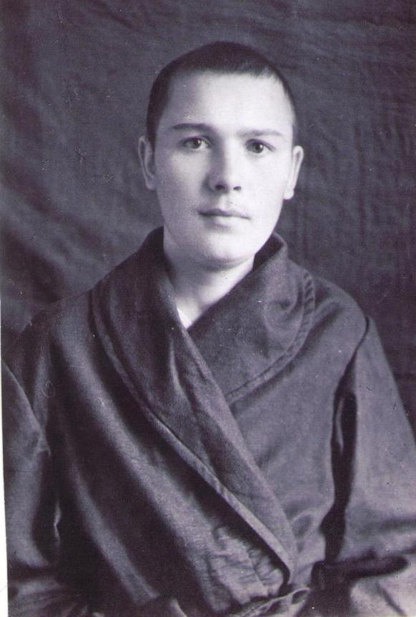
После излечения в апреле 1943г. был призван негодным к военной службе (лишился 3-х ребер) и направлен в Вознесенский РВК по месту жительства. Односельчане, узнав о его прибытии, встречали у околицы с хлебом и солью.
Здоровье Андрея Ивановича улучшилось, раны зажили и в апреле 1944г. он был снова призван в Красную Армию. Служил под г.Горький, на железнодорожной станции военного назначения, где были военные склады: техника, оружие, боеприпасы. Прослужил до 19 декабря 1945г.
Как участник Сталинградской битвы, был награжден президентом США Ф. Рузвельтом офицерским мундиром.
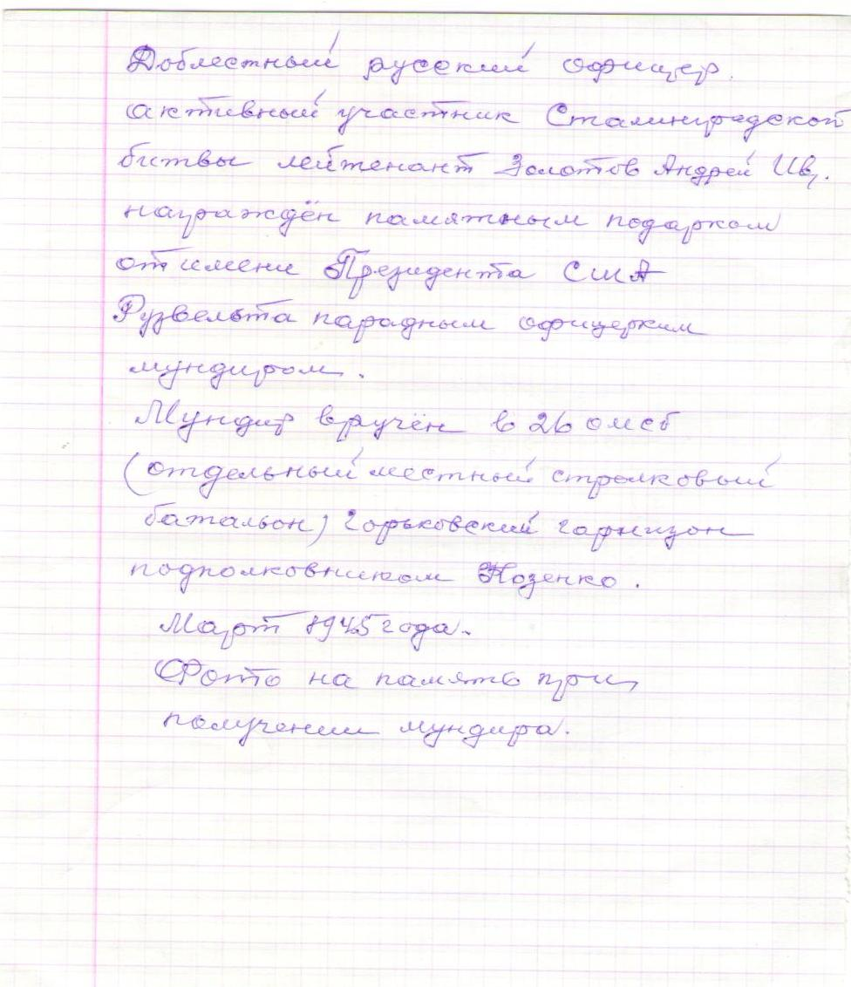
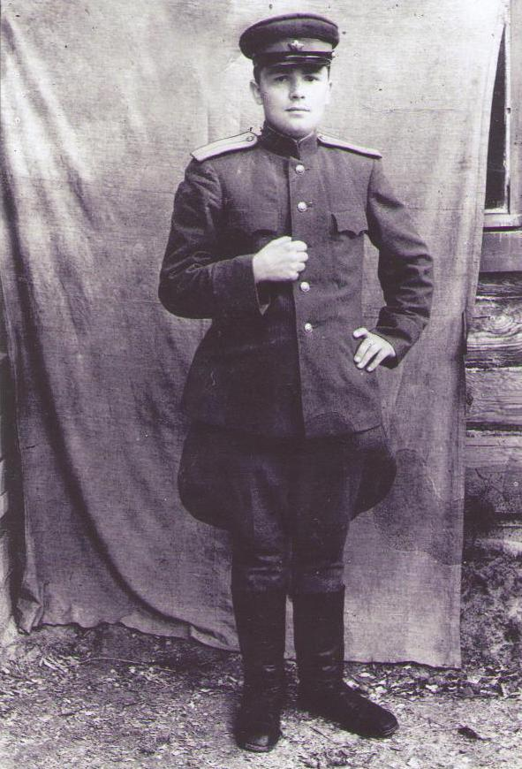

Закончив Темниковское педучилище пришел работать домой. В 1 сентября 1940г работает заведующим и учителем начальной Ивановской школы Вознесенского района. Проработал с сентября по июль 1941г., после был мобилизован в РККА (Рабоче-крестьянская Красная Армия), где получив ранение был призван негодным к военной службе и направлен в Вознесенский РВК по месту жительства. По прибытии в 1943г. устроился учителем физкультуры и военного дела в Линейскую семилетнюю школу. На работу ходил пешком и с ружьем, т.к. в зимний период было много волков. Был свидетелем одного случая, когда фашистский самолёт, летев бомбить г.Горький, сбросил две авиабомбы в районе д.Новый Путь. Воронки от них остались до сегодняшних дней.
В июне 1943г. заключил брак с фельдшером больницы Золинской Серафимой Александровной. Жили у родителей, у матери, отец погиб в июле 1942г. на Калининском фронте. После им дали комнату при больнице, в которой они прожили недолго, так как в семье появилось прибавление.
21 апреля в 1944г. появилась на свет первая дочка Татьяна, а через пять лет вторая – Валентина. В 1956г. родился в семье сын Юрий.
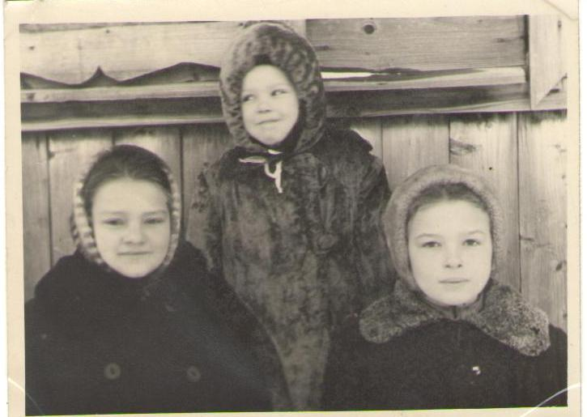
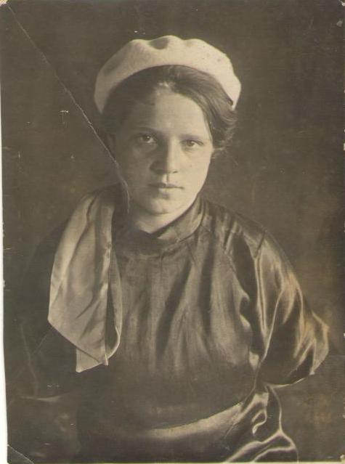

Золинская Серафима Александровна Дети
(жена Андрея Ивановича) (Татьяна, Валентина, Юрий)

В 1944г. снова призван на службу в Красную армию, где прослужил год. А после службы, направили в г.Тирасполь инструктором по школам и пионерской работе. Проработав немного, понял что это не его, да ещё чувствовал себя плохо, беспокоила рана, и постоянно тосковал по дому, поэтому переехал в Криушу. С апреля по сентябрь 1946г. работает учетчиком тракторной бригады в колхозе «Криушинский».
Затем снова поступил в Темниковский институт на учителя истории и окончил его в 1948г. По окончании был назначен завучем и учителем истории Боркинской семилетней школы, где работал до 15 августа 1949г.
Далее 6 лет работает директором Девлетяковской семилетней школы и одновременно заканчивает заочно Горьковский пединститут.
С августа 1955г. переведен директором в Полх-Майданскую школу, которая при нем стала средней школой. Его туда перевели для устранения недостатков: улучшить дисциплину и успеваемость. С целью создания хороших условий детям и педагогам, за время его работы в с.Полх-Майдане был построен деревянный пристрой к школе. Работал в этой школе до 1959г.
Тоска по семье тянула его в родное село, поэтому в 1959г. перешел в Криушинскую восьмилетнюю школу на должность директора.
Криуша – село большое и хозяйство там немалое, но школа была весьма маленькой. Именно по этой причине Андрей Иванович при поддержке населения пошел в районную администрацию с ходатайством о постройке новой школы (убедил 1-го секретаря райкома КПСС и председателя райисполкома в необходимости постройки новой школы). Золотов А. И. был не только инициатором, но и осуществил эту мечту в жизнь. В ноябре 1974г. началось строительство новой кирпичной школы, а 1 сентября 1975г. дети уже пришли на линейку, но заниматься стали несколько позднее, так как шли ещё отделочные работы. Весь сентябрь дети ходили на уборку картофеля в совхоз, учителя участвовали в подготовке кабинетов и благоустройстве школьной территории. Заведующий ОБЛОНО лестно отзывался о построенном здании школы, тех людях, которые принимали участие в ее строительстве и часто приводил ее в пример на областных совещаниях, он говорил так: «Это не школа – это дворец!». В данной школе хорошо была поставлена работа по развитию художественной самодеятельности, игре на музыкальных инструментах, ребята были частыми призерами не только районных, но и областных смотров. С 1982г. по 1992г., вышел на пенсию и работал учителем истории. В 1992г., после переворота в стране, он ушёл на заслуженный отдых, посчитав, что не имеет права и не хочет быть преподавателем истории.
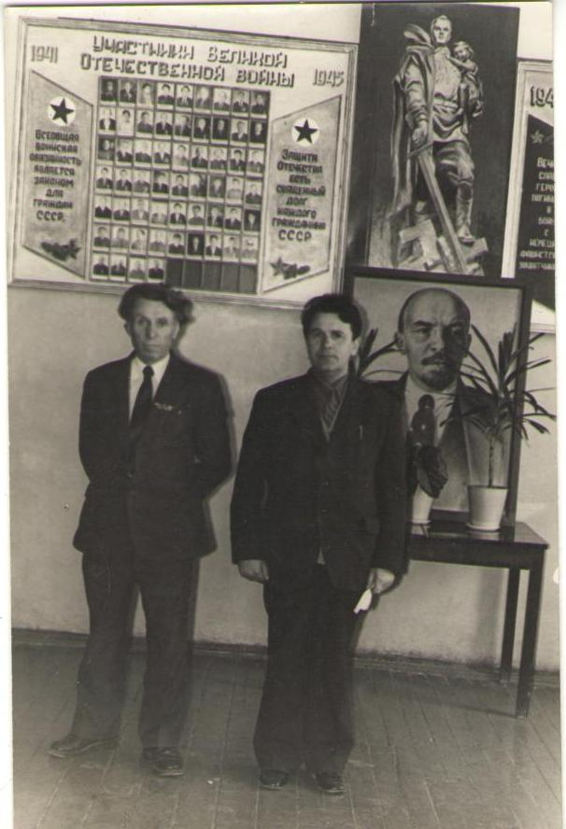
В Криушинской школе
возле доски памяти участникам
Великой Отечественной войны

Золотов Андрей Иванович всегда был активным участником общественной жизни. Он был членом ревизионной комиссии райкома, 18 лет неосвобожденным парторгом колхоза и совхоза «Криушинский». За время его работы сменилось 7 руководителей с/х предприятия. В тот период велось большое строительство ферм, мастерских, успешно выполнялись намеченные планы. Были годы, когда совхоз по кормам и надоями занимал первое место в районе.
Постоянно избирался депутатом местного и районного Советов. Как депутат принимал активное участие в строительстве Криушинского ДК, асфальтирования улиц по с.Криуша.
Золотов А.И. первым был избран председателем Совета ветеранов Криушинского совхоза, а затем сельского Совета. В этой должности он находился свыше 20 лет, был постоянным членом районного Совета ветеранов. При его содействии в с.Криуша и д.Починки были построены памятник и обелиск погибшим воинам. Постоянно заботился о ветеранах войны и труда, помогал разрешать их проблемы. Поддерживал связь с ветеранами, находящимися в Криушинском Доме Милосердия.
Андрей Иванович был внештатным инспектором ОБЛОНО: участвовал в районных комиссиях по приемке школ к новому учебному году в Вознесенском районе, проверках по организации и проведению экзаменов. 25 лет был членом Совета РОНО, руководителем районного методического объединения учителей истории.
Занимаясь общественной деятельностью, Андрей Иванович не забывал и про свои любимые интересы и увлечения. Он очень любил читать интересные и увлекательные книги, так как всегда стремился познать что-то необычное и уникальное. Дома у него была своя большая библиотека, часть которой передана в музей «Боевой славы» МБОУ «Вознесенская СОШ №2». Также занимался садоводством. Весной и летом его всегда можно было найти в своем любимом саду. Там он мог находиться часами, так как природа была частью его жизни. Кроме всего этого, он еще был грибником, любил ходить по лесу собирать грибы и размышлять о чем-то своем, приучил и своих детей к этому делу. В лесу он был как у себя дома, свежий воздух, запах грибов и ягод, шелест деревьев – все это занимало особое место в его необъятной душе.
Андрей Иванович за весь период своей жизни сделал много полезных дел, ничего и никого не оставлял без внимания. Можно даже сказать, что он жил тем, чтобы помогать людям. В этой жизни он оставил о себе только хорошие воспоминания.
Татьяна, старшая дочь, очень любила слушать, а особенно любила книжки, после окончания школы поступила в Арзамаский пединститут им. А.П.Гайдара (АГПИ) на филологический факультет, окончив его, стала преподавать английский и русский язык в школе. Вторая дочь, Валентина, закончив 11 классов с серебряной медалью, пошла также по стопам папы и стала учителем математики. Затем работала завучем Вознесенской школы №1, заворготделом, третьим, а затем и первым секретарём Вознесенского райкома КПСС. После 1991г возглавила туристическую фирму «Акварель». Младший сын, Юрий, хорошо окончив 10 классов, поступил в АГПИ на физико-математический факультет. Закончив пединститут в 1978г. работал учителем математики в Воротынском, затем Вознесенском районах. Был инструктором РК КПСС, директором Варнаевской, Полх-Майданской, Нарышкинской школ, директором пансионата «Дубки», а в настоящее время директор МБОУ «Вознесенская средняя общеобразовательная школа №2».
Общий трудовой стаж Золотова Андрея Ивановича 53 года, из них учительский 46 лет, директорский 33 года. Будучи директором школы, постоянно занимался созданием хороших условий для детей и педагогов.
Андрей Иванович за время своей работы воспитал огромное количество людей, которые трудятся на благо нашего района и не только его. Это – Авдюков М.А. (бывший прокурор г.Москва), Золотов В.П., Золотов В.М., Логинов В.И., Романов П.В., Романов В.В. и многие другие руководители и специалисты района.
За свои заслуги он был награжден орденом Отечественной войны, медалями, многими Почетными грамотами разного уровня.
За его заслуги: огромный вклад в трудовую деятельность, воспитание подрастающего поколения, развитие ветеранского движения он был удостоен звания «Заслуженный ветеран Нижегородской области».

Награды Андрея Ивановича

